附件

中国柔道协会裁判员管理系统操作说明书

1、注册登陆
  - 之前已经注册过的裁判员直接使用身份证号和密码登陆，如忘记密码，请联系系统管理员。
  - 之前没有注册过的请先进行注册。
2、基本信息、专业信息、教育信息填报，提交审核。
（如之前已经提交过，此步略过）
使用【基本信息】、【专业信息】、【教育信息】依次填写相关资料，填写完成后点击【信息提交】功能,【导出注册表】-打印签字盖章后，将注册表拍照或扫描成图片回传到系统中，提交审核。提交后使用【审核情况查看】功能，查看审核情况，若审核状态为审核通过，则可进行第3步年度信息注册。

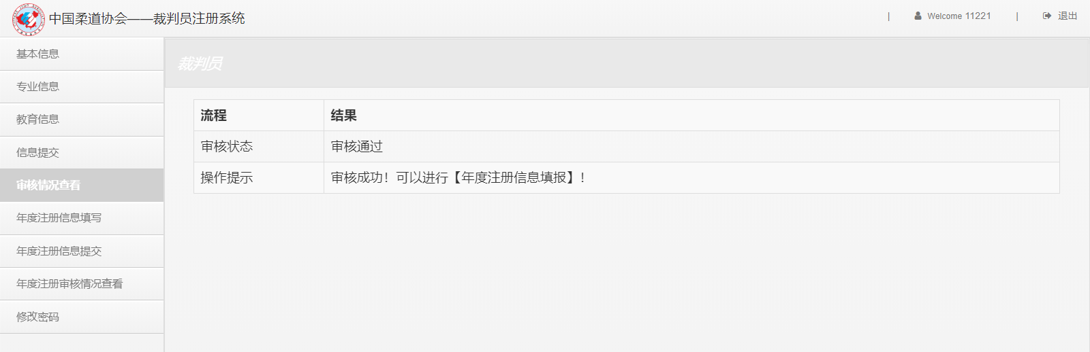
3、年度注册信息
使用【年度注册信息填写】功能填写相关信息，填写完成后点击【年度注册信息提交】功能，【导出裁判员年度注册登记确认表】-打印签字盖章后，将登记确认表拍照或扫描成图片后回传到系统中，提交审核。提交后使用【年度注册审核情况查看】功能，查看年度注册信息的审核情况。

